特別支援教室巡回相談心理士養成研修

東京都では、公立小学校において、情緒障害等通級指導学級を、在籍校で指導が受けられる特別支援教室に順次、変更していきます。
この事業においては、１校につき、年間４０時間、特別支援教室巡回相談心理士が巡回し、児童の行動観察を行い、障害の状態を把握し、巡回指導教員・在籍学級担任等に指導上の配慮について助言します。
平成３０年度より、新たに東京都公立小学校特別支援教室における巡回相談心理士を希望される方を対象とした研修会を以下のように企画しています。公務員の常勤職など、兼業を禁止されている方は、参加をご遠慮ください。
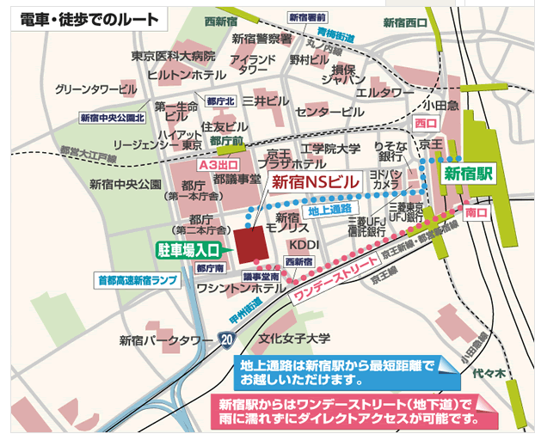
日時：平成２９年８月１３日（日）
１０：００～１７：００
場所： 新宿ＮＳビル３０階
ＮＳスカイカンファレンス ルーム３＋４
（東京都新宿区西新宿2-4-1）
ＪＲ・京王線・小田急線・丸の内線
「新宿駅南口・西口」より徒歩７分
都営地下鉄大江戸線
「都庁前駅」Ａ３出口より徒歩３分

定員：５０名

対象者： 臨床発達心理士
※特別支援教育士・学校心理士有資格者も受講できます。

参加条件：以下の①～⑤の全てを満たす者
①児童の実態を発達の視点で捉えることができること。
②学習面、生活面の困難がある児童に対し、適切な合理的配慮が提案できること。
③必要なアセスメントについての助言や結果の説明ができること。
④学校の実態や特別支援教室の役割を理解し、具体的な支援方法が提案できること。
⑤連携を支えるコンサルテーション能力があること。
⑥必要に応じて保護者への対応（説明責任）を担えること。
⑦個人情報及び機密性の高い事項を取り扱うため、適切、かつ、間違いのない情報の取扱い ができること。
⑧平成30年度に１校以上の小学校の巡回が可能な者。

参加費：５，０００円（事前振込）

プログラム：
9：30～ 受付（会場にて）
10：00～ 講義
特別支援教室巡回相談心理士について
特別支援教室における業務の実際 ①
学校文化の理解
実習①
（昼休み）
13：30～ 特別支援教室における業務の実際②
実習②
実習③
応募までの流れ

【参加申し込み】
特別支援教室巡回相談心理士サポートサイトにおいて、５月下旬より申込みを開始します。
https://www.cdpsse-tokyo.jp/
締め切りは、７月１４日（金）となります。
申込みにあたっては、①お名前、②所有する資格名とその登録番号、③所属、④電話番号、⑤メールアドレス、⑥住所、⑦心理職・教職等、対人援助職の経験年数、⑧専門家チームや巡回相談員、特別支援教育コーディネーター等、他職種連携をした経験年数 が必要です。
お申し込みが定員を超えた場合は、⑦⑧における経験年数を考慮して決めさせていただきます。
締め切り後に参加の可否をメールにて連絡し、参加費の振込先をご連絡します。

【研修ポイントについて】
研修ポイントは、１回の研修会参加について、ひとつの資格で１回しか取得できません。複数の資格をお持ちの場合は、お申し込みの段階で、ポイントを取得する資格をひとつ、選択してください。
◇臨床発達心理士
・６時間の研修で２ポイントを取得できます。
・受付時刻終了後の遅刻者、および、研修会終了時刻前の退出者に、研修ポイントは発行されません。
・ＩＤカードを受付で提示してください。（研修ノートの利用はなくなります）
◇特別支援教育士
・資格更新ポイント付与はありません。
◇学校心理士
・資格更新ポイント（種別B1）を１ポイント取得できます。
・持参するもの ＩＤカード

＝平成３０年度特別支援教室巡回相談心理士業務説明会のご案内＝
本業務は、準備の整った自治体から順次開始していきます。平成兵２９年度は９８０校が実施いたしました。平成３０年度は都内の公立小学校全校が実施する予定です。全体像のわかる１月ごろ、業務説明会を開催する予定です。本研修に参加後、都内公立小学校特別支援教室巡回相談心理士をご希望の方には、事業説明会の日時をご連絡いたしますので、必ず、ご参加ください。
なお、この本研修会および事業説明会に参加された方全員が、平成３０年度の特別支援教室巡回相談心理士としての契約が可能とは限りません。ご理解の上、お申し込みください。

連絡先 臨床発達心理士認定運営機構特別支援教育推進本部
住所 〒130-0026 墨田区両国4-38-12-501
両国発達支援センターあんと内
e-mail： jimu@jocdp-tokyo.net

